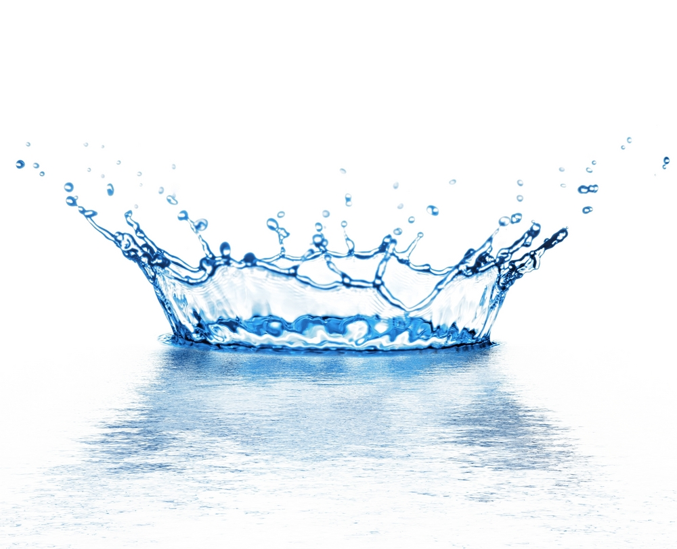
Water

Vak: Scheikunde Jelina Poulus
Opdracht: Waterproject Janine Troost
Docent: Mevr. Maljaars Jop Zoutewelle
Mariska Kwekel
Inhoudsopgave

Inleiding blz. 3
Samenvatting Hoofdstuk 2 blz. 4 t/m 9
Experimenten blz. 10 t/m 12
Beantwoording lezersvragen blz. 13, 14
Nawoord blz. 15

Inleiding

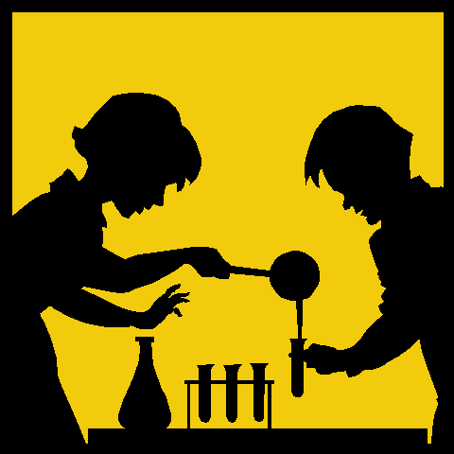
Dit verslag gaat over ons water project. Wij hebben 4 leerlingen in ons groepje: Jelina, Janine, Jop en Mariska. Wij moesten alle vier een deel van hoofdstuk 2 samenvatten, nadat we dat hadden gedaan kregen wij alle vier een briefje met daarop een lezersvraag. Wij gingen met behulp van experimenten bedenken en uitvoeren, antwoord geven op de lezersvragen. Wij hebben alle informatie verwerkt in dit verslag. We hopen dat u het leuk zal vinden om te lezen!

Samenvatting Hoofdstuk 2

Paragraaf 1
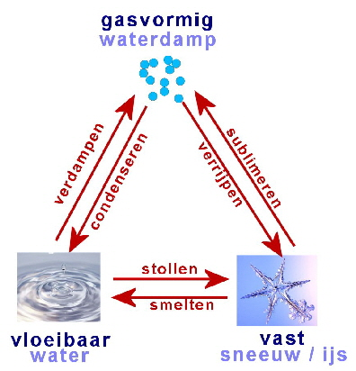
Figuur 1
Zwavel en water zijn de enige stoffen die in 3 fasen op aarde voorkomt (zie figuur 1). De hoeveelheid water veranderd niet, maar het water zelf veranderd voortdurend van plaats.

Er is maximaal 9000-14000 km3 zoet water per jaar beschikbaar, omdat ongeveer 1/8 deel van het regen of sneeuw op plaatsen valt die voor de mens moeilijk te bereiken is.

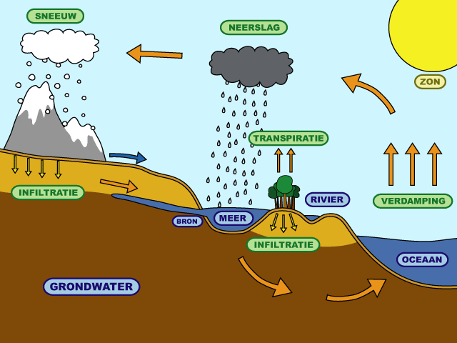
Er zijn 5 onderdelen in de waterkringloop (zie figuur 2) :
Figuur 2
- Verdamping
- Condensatie
- Neerslag
- Infiltratie
- Afstroming

De totale wereldbevolking gebruikt 4 keer zoveel water, als 50 jaar geleden. Dit komt door de bevolkingsgroei en de toename van het watergebruik per persoon. We moeten er dus voor zorgen dat in de toekomst meer water beschikbaar komt.

Er zijn manieren om de watervoorraad in een bepaald gebied beter te benutten of te vergroten:
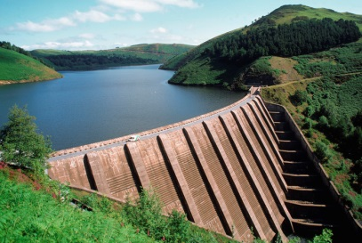
- Zuiniger met water omgaan
Figuur 3
- Dammen aanleggen, reservoirs bouwen om regenwater op te slaan (zie figuur 3)
- Oppervlaktewater vanuit een ander gebied halen
- Grondwater oppompen
- Zout water in zoet water veranderen (=ontzouten)

Er kunnen ook conflicten ontstaan door water:

Een rivier stroomt door meerdere landen. Stroomopwaarts heeft veel water, daardoor blijft er weinig water over voor de landen die stroomafwaarts liggen.

Paragraaf 2

De eigenschappen van water:

- Dichtheid
In de vloeiende fase hebben de moleculen geen vaste plaats meer. De afstand tussen de moleculen is dan iets groter dan in de vaste fase. Van de meeste stoffen is de dichtheid van de vloeistof kleiner dan de dichtheid van de vaste stof.

De massa van 1 liter ijs is kleiner dan de massa van 1 liter water. Daardoor is de dichtheid van ijs kleiner dan de dichtheid van water, zodat ijs op water kan drijven.

- Soortelijke warmte
Water heeft een grotere soortelijke warmte. Dat betekend dat er veel warmte nodig is om 1 kilogram water een graad warmer te maken. Als het water afkoelt, komt deze warmte vrij.

Oppervlakte water temperatuur stijgt heel langzaam en koelt ook heel langzaam af. Die eigenschap van water zorgt ervoor dat er geen al te grote temperatuurschommelingen voorkomen in gebieden met veel water.

- Hoog kookpunt
Het kookpunt van water vergelijken we met dat van methaan, want de moleculen zijn ongeveer even zwaar.

Het kookpunt van water = 373 K.

Watermoleculen hebben een kleine positieve elektrische lading, aan de ene kant van het molecuul en een kleine negatieve elektrische lading aan de andere kant. Ze trekken elkaar aan. Bij het koken moeten de watermoleculen elkaar loslaten.

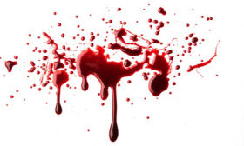
Bij water is daar dus meer energie en warmte voor nodig van bij methaan.
Figuur 4

- Groot oplosvermogen
Water is een heel goed oplosmiddel. Water heeft dan ook een groot oplosvermogen. Bloed (figuur 4) bestaat voornamelijk uit water, daardoor kan je dus allerlei stoffen oplossen in bloed, die worden dan naar alle delen van je lichaam vervoerd.

Paragraaf 3
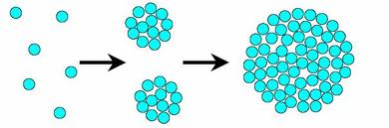
Figuur 5
Moleculen trekken elkaar aan (zie figuur 5), zo ontstaan bindingen tussen moleculen. Bindingen worden afgebroken als een stof sublimeert of verdampt, maar ook als een stof oplost in een oplosmiddel.

Als een stof oplost in een oplosmiddel dan worden niet alleen de verbindingen tussen de molecuul van de stof verbroken, maar ook bindingen tussen de moleculen en het oplosmiddel. Er ontstaat tijdens het oplossen nieuwe bindingen tussen moleculen van de stof en het oplosmiddel.
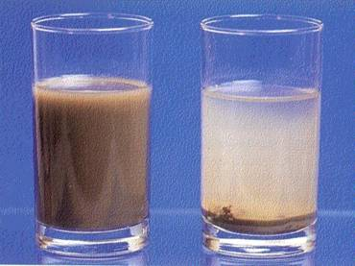
Figuur 6
Een oplossing is een mengsel dat altijd helder is. Een oplossing kan kleurloos zijn of gekleurd.

Een suspensie (zie figuur 6) is een mengsel dat altijd troebel is, want de vaste stof is niet opgelost. Suspensie kan wit zijn of gekleurd.

Onder de oplosbaarheid van een stof verstaan we het maximale aantal grammen van die stof dat je kunt oplossen in ene kilogram van een bepaald oplosmiddel. De oplosbaarheid hangt dus af van het oplosmiddel.

Vaste stoffen hoe hoger de temperatuur van de vloeistof, des te groter de oplosbaarheid.
Gassen hoe hoger de temperatuur van de vloeistof, des te kleiner de oplosbaarheid.

Paragraaf 4

Het proces om drinkwater te maken uit zeewater noemen we ontzilting of desalinatie. We kunnen zoet water maken met behulp van een ontziltinginstallatie.
Dit kan op verschillende manieren:
- Door destillatie
- Door membraanfiltratie

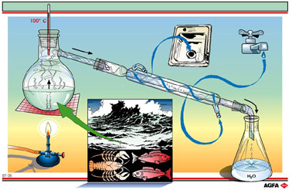
Destillatie (zie figuur 7):
Figuur 7
Je verwarmt het zeewater, het water verdampt. Het zout blijft achter. Daarna laat je het waterdamp condenseren tot zoet water. Het verdampen gevolgd door condenseren noemen we destillatie. Het deel van het mengsel dan niet verdampt noemen we Residu. Het opgevangen vloeistof noemen we het destillaat.

Destilleren is dus, een scheidingsmethode die berust op verschil in kookpunt van de componenten van een mengsel.

Absorberen is een scheidingsmethode waarmee je opgeloste geur-, kleur- en smaakstoffen uit water kunt halen. Als absorptiemiddel gebruik je koolstof.
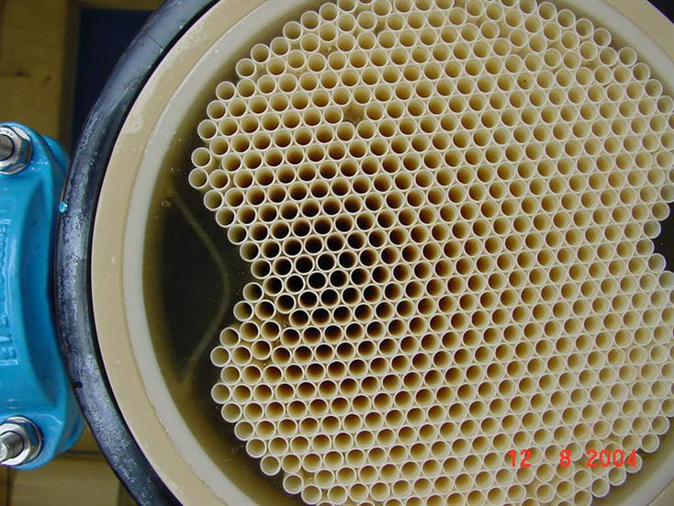
Membraanfiltratie (zie figuur 8):
Als je een vlies maakt met gaatjes erin die nog veel kleiner zijn noemen we dat vlies, een membraan. De gaatjes zijn zo klein dat alleen watermoleculen er door heen kunnen.

Water heeft een zelfreinigend vermogen dat we biologische reiniging noemen. Er zijn ook kleine organismen die dode dieren/planten opeten in het water.

Het rivierwater moet eerst gezuiverd worden voordat het geschikt is als drinkwater, dit noemen we drinkwaterbereiding.
Figuur 8

De ADI-waarde geeft aan hoeveel milligram van een stof iemand per dag per kilogram lichaamsgewicht maximaal mag binnenkrijgen.

Hard water is water waarin opgeloste kalk zit. Hoe meer kalk aanwezig is in een liter water, des te harder is het water.

Paragraaf 5

Cosmetica zijn mengsels van water en olie. Afhankelijk van het product worden er andere stoffen aan toegevoegd. Sommige vloeistoffen mengen niet goed, bij cosmetica is het probleem dat olie en water niet goed mengen. Dit probleem wordt opgelost door een hulpstof toe te voegen.

We hebben 2 soorten mengsels:

- Emulsie
Een mengsel van 2 vloeistoffen die eigenlijk niet goed mengbaar zijn. Een emulsie kan wit of gekleurd zijn , een emulsie is altijd troebel. Dat komt doordat kleine druppeltjes van de ene vloeistof in de andere vloeistof zweven. Een emulsie zal vrij snel ontmengen, door het verschil in dichtheid zie je dan 2 vloeistoffen boven elkaar. Dit noemen we een tweelagensysteem.

Als je niet wilt dat een emulsie ontmengt, dan heb je een hulpstof nodig, ene hulpstof die een emulsie in stand kan houden noem je een emulgator.

- Oplossing
Een oplossing is een mengsel dat altijd helder is. Een oplossing kan kleurloos of gekleurd zijn. Een oplossing is een mengsel van vloeistoffen en andere stoffen waarvan de moleculen door elkaar gehusseld zijn.

Emulgator: een emulgatormolecuul heeft een vrij lange ‘staart’ die uit C- en H-atomen bestaat, het heeft ook een kleine ‘kop’ waarin O-atomen voorkomen. Hierdoor ontstaat er een molecuul waarvan de kop goed oplosbaar is in water. We noemen de kop hydrofiel en dan staart hydrofoob. De staart lost niet op in water, maar is wel goed oplosbaar in stoffen zoals olie en vet.

Je huid heeft een bepaalde zuurgraad of pH en die ligt tussen de 5 en de 6. Cosmetica heeft ook een bepaalde zuurgraad. Omdat veel verzorgende en verfraaiende cosmetica in contact met de huid komen, mag deze zuurgraad niet te veel verschillen met de zuurgraad van de huid.
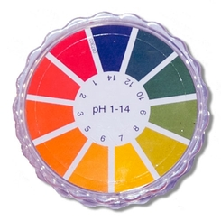
Figuur 9
Elke oplossing heeft een bepaalde pH, het getal ligt meestal tussen de 0-14.
Zure oplossing mengsel van water en een stof die we een zuur noemen, pH 0 t/m 7. Hoe zuurder de oplossing, hoe lager de pH.
Basische oplossing mengsel van water en een stof die we een base noemen, pH 7 t/m 14. Hoe basischer een oplossing, hoe hoger de pH.
Neutrale oplossing oplossing bevat geen zuur of base, pH 7.

Om de pH van een oplossing te meten, gebruik je universeel indicatorpapier (zie figuur 9). Je doopt het strookje in de oplossing, dan neemt het een bepaalde kleur aan. Die kleur vergelijk je met de kleuren op het doosje, je leest het getal af bij de kleur. Dat is de dan de pH van de oplossing.

Paragraaf 6

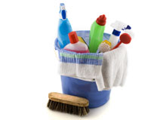
Reinigingsmiddelen (figuur 10):

- Textielmiddelen wassen van kleding
- Vaatwasmiddelen afwas mee doen
- Natuurlijke en synthetische zeep jezelf wassen
- Allesreiniger vloeren, ramen, houtwerk
- Schuurmiddelen sanitair, vloeren, aanrechtbladen
- Bleekmiddelen bleken van vlekken in wasgoed en als ontsmettingsmiddel sanitair
- Ontkalker zure schoonmaakmiddelen om kalkaanslag te verwijderen
Figuur 10
Hoe erger de aanslag, hoe zuurder het reinigingsmiddel moet zijn.

Vettig vuil wordt meestal weg gehaald met basische reinigingsmiddelen.

Wasmiddelen moeten 4 verschillende soorten vuilsoorten kunnen verwijderen:

- Water oplosbaar vuil limonadevlekken
- Water onoplosbaar vuil zand, klei, smeerolie
- Kleurstofvlekken thee, vruchtensap
- Eiwithoudende vlekken bloedvlekken, vlekken in ondergoed

Experimenten

Experiment 1

Benodigdheden
- Bekerglas
- Filtreerpapier
- Erlenmeyer
- Schepje/spatel
- Norit
- Zand
- Slootwater
- Trechter

Het verloop van het experiment
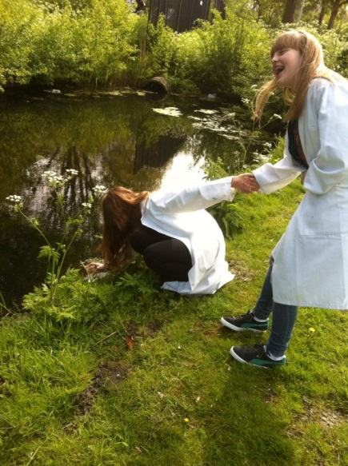
- Voordat we zijn begonnen met het experiment hebben we slootwater gevangen in de sloot naast de school (zie figuur 11). Het slootwater vingen we met een bekerglas.
Figuur 11
- In het bekerglas waar het slootwater in zat, gooiden we eerst ongeveer 3 eetlepels zand. Het zand bleef op de bodem liggen. Daarna gooiden we in hetzelfde slootwater ongeveer drie spatels Norit.
- Nadat we dit hadden gedaan, maakten we van filterpapier een soort trechter. Het trechtertje van filterpapier deden we in een plastic trechter. De plastic trechter met de papieren trechter erin, hingen we boven de erlenmeyer. In de trechter goten we het slootwater met het zand en de Norit.
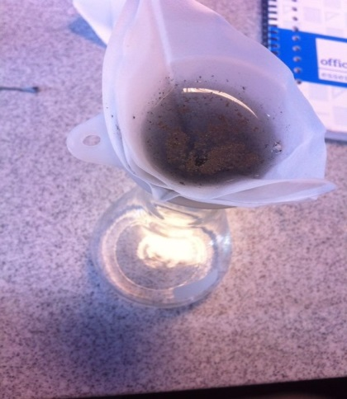
- Het slootwater word door de filtratie zuiver water. De Norit en het zand blijven achter op het filterpapier.
Figuur 12
Waarnemingen
Het slootwater met de zand en het norit werd helemaal zwart en erg vies (zie figuur 12). Nadat we het hadden gezuiverd leek het water net schoon drinkwater.

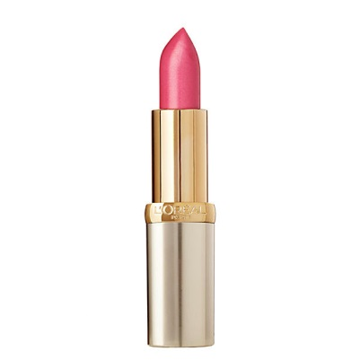
Experiment 2

Benodigdheden
- Water
- Gedestilleerd water
- Bekerglazen
- Lippenstift (figuur 13)
- PH papier

Het verloop van het experiment
- Voordat we begonnen met het experiment hebben we als eerste twee bekerglazen gevuld met water, het ene bekerglas gevuld met kraanwater en het andere gevuld met gedestilleerd water.
Figuur 13
- Hierna hebben we de lippenstift in stukjes gesneden. De gesneden stukjes lippenstift hebben we in een van de twee bekerglazen gedaan. Dit water met de stukjes lippenstift erin hebben we goed gemengd.
- Het PH papier hebben we in beide bekerglazen gehangen.
- Op de PH papier hebben we afgelezen dat de PH-neutraal en de PH van normaal water en van water met lippenstift maar weinig van elkaar verschillen.
Waarnemingen
- Water 7 PH
- Lippenstift 7 PH

Experiment 3

Benodigdheden
- Brander
- Zuiver water
- Hard water
- Gedestilleerd water
- Reageerbuizen
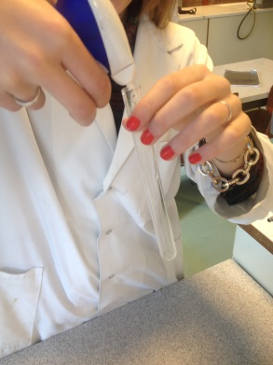
Het verloop van het experiment

Figuur 14
- We hadden voor dit experiment drie reageerbuizen nodig.
- 1 reageerbuis met hard water
1 reageerbuis met zuiver water
1 reageerbuis met kraanwater
- We hebben de het water in de 3 reageerbuizen laten verdampen met de brander.
- Alleen bij het harde water zat er kalkaanslag in de buis.
- Daarna gingen we deze buis schoonmaken met Antikal (zie figuur 14)
Waarnemingen (zie figuur 15)
Hard water wel kalkaanslag
Zuiver water geen kalkaanslag
Kraanwater geen kalkaanslag

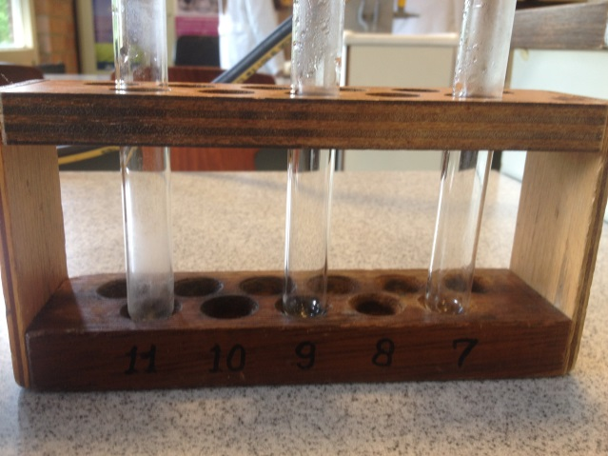

Figuur 15

Beantwoording lezersvraag

A

Het water bij mijn oom en tante in Den Haag smaakt anders dan bij mij in Utrecht, mijn oom en tante zeiden dat het komt omdat zij duinwater hebben. Het zou door zand gezuiverd zijn. Wat is duinwater precies en kun je echt met zand water zuiveren? Ik heb gehoord dat Norit ook werkt, kunt u mij vertellen hoe dit werkt?

Natuurlijk kun je water zuiveren met zand. Het water stroomt van boven naar onder door het zand. Alle onzuiverheden die groter zijn dan de ruimte tussen de zandkorrels blijven achter waardoor je zuiver water krijgt. Of je water kan zuiveren met een bepaalde stof ligt aan de dichtheid van deze stof. Met norit kan je dus ook water zuiveren. Wij hebben dit getest en het water dat werd gezuiverd door zand en Norit werd erg zuiver.

B

Mijn oma vertelde laatst dat de waterleiding ij haar huis vroeger van lood gemaakt was. Toch is ze nu 94 en nog redelijk gezond. Ze heeft haar leven lang de gewoonte gehad om de kraan even te laten lopen voor ze het water dronk. Voor zover we weten heeft ze geen last va het lood in het water. Kunt u mij uitleggen hoe dat kan?

Doordat oma de kraan een tijdje heeft laten lopen voordat ze het water dronk, komt er geen lood in het water. Als oma meteen het water uit de kraan zou drinken, zou het lood loskomen van de waterleidingen en zou er wel lood in het drinkwater zitten. Dit kan gevolgen hebben voor de gezondheid.

C

Ik heb eigenlijk maar een korte vraag. Wat is het verschil tussen pH-neutraal (water) en pH-huidneutraal (cosmetica)? Welke verschillende dingen in je lichaam hebben een verschillende pH? Waarom is dat verschil in pH belangrijk?

Het verschil tussen pH-neutraal en pH-huidneutraal is, Ph-huidneutraal is gemengd met olie en water, pH-neutraal is geen mengsel tussen olie en water. Een voorbeeld van verschillende pH in je lichaam is: alvleesklier heeft een pH van 8 en je speeksel heeft een pH van 7. Het verschil in pH is belangrijk voor een goede gezondheid, hiervoor is een juiste balans tussen zuren en basen vereist.

D

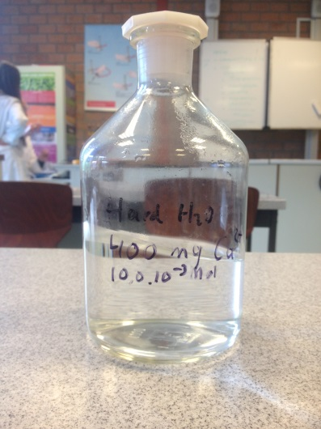
In de plaats waar ik woon is het water hard (figuur 16). Kunt u mij uitleggen wat dat betekent? Mijn moeder zegt dat de witte aanslag in de douch daardoor is ontstaan. Ook het koffiezetapparaat wordt helemaal wit. Wat is die aanslag, en weet u hoe ik dit schoon kan krijgen?
Figuur 16

Hard water is water waar veel kalk in zit. Dit water geeft kalkaanslag af. Bij het experiment dat bij deze vraag hoorde was de reageerbuis met het harde water erin ook de enige buis waar kalkaanslag in zat na het verdampen van het water. De witte aanslag die ontstaat door hard water is kalkaanslag, dit zijn een soort witte vlekken. Kalkaanslag kan je weghalen met bijvoorbeeld anti-kal of enkele andere schoonmaakmiddelen (calgon).
Bijvoorbeeld bij een wasmachine/vaatwasser worden anti-kalk middelen gebruikt om de verwarmingselementen niet aan te laten tasten. Bij gedestilleerd of kraanwater is de kalkaanslag veel minder.

Nawoord
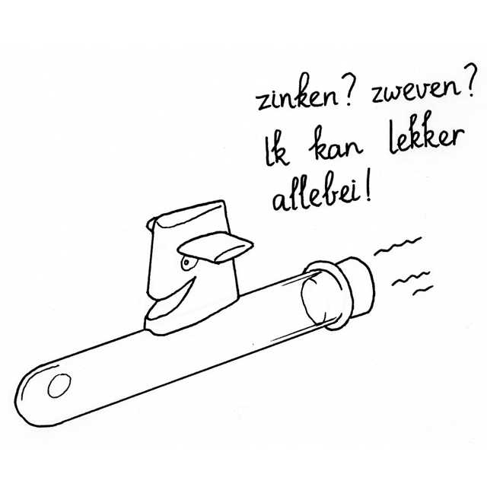
Dit was het einde van ons waterproject verslag. We vonden het een leuk project, omdat je deze keer zelf je experimenten mocht bedenken en het interessante lezersvragen waren om te beantwoorden. Wij hebben hier veel van geleerd, omdat we dingen beter kunnen onthouden als we er dieper in op gaan, zoals met dit waterproject.

